9 простых упражнений на внимание, память и логику

Все мы знаем, как важно развивать умение ребёнка логически мыслить, запоминать и учиться. Оно пригодятся не только в саду и школе, но и в повседневной жизни. При этом решать задачки без перерыва не только вредно, но и попросту невозможно. Зато дети могут прокачивать многие способности во время игры.

1. Кубик Рубика

Культовую игрушку-головоломку изобрёл венгерский преподаватель архитектуры Эрнё Рубик в 1974 году. Кубик довольно скоро стал не только популярным развлечением, но и неотъемлемым атрибутом образа вундеркинда. Оригинальная модель формата 3×3 x 3 только выглядит простой: на деле из неё можно собрать 43 252 003 274 489 856 000 комбинаций, из которых лишь одна — правильная. Работает не только логика, но и мелкая моторика, а главное — память, поскольку для решения важно запоминать свои предыдущие шаги.  
  
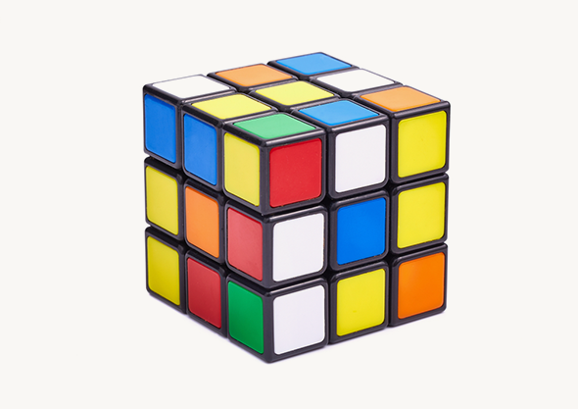

Сегодня кубик Рубика вполне серьёзно изучают математики, алгоритмам его сборки посвящают научные работы, проводятся многочисленные соревнования, а производители игрушек разрабатывают всё более сложные вариации. Рекорд — 33×33×33, единичный экземпляр, созданный голландским энтузиастом.

2. Классические настольные игры: шахматы, шашки

Шахматы — одна из старейших настольных игр, популярная во всём мире. В неё можно не просто играть по классическим правилам, но и придумывать свои вариации, разбирать этюды. Чтобы победить, важно мыслить стратегически, продумывать каждый следующий шаг. Но даже учитывать только текущую ситуацию на доске считается стратегией. Порой шахматисты тренируют и эмоциональный интеллект, проверяя друг друга на смелость: «Ферзь под ударом. Будешь есть?»

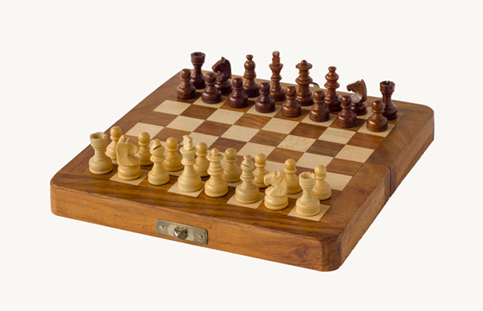

Кроме того, шахматы тренируют память. Комбинации ходов нередко повторяются, а шахматисты держат в голове возможные ходы фигур в конкретных позициях. И, конечно, снова анализируют возможные исходы событий. А ещё противники могут мухлевать, так что шахматы развивают и внимательность. Сказать, на что эта игра благотворно влияет в большей степени, сложно. Это хороший способ прокачать всё и сразу.

3. Головоломки со спичками

«Всего один процент людей старше 18 может решить эту задачу!» — часто в соцсетях именно так рекламируют классические загадки со спичками. Решить их может быть действительно непросто, но не настолько. К примеру, есть фигура как будто для игры в крестики-нолики, и нужно переложить три спички так, чтобы получилось три квадрата.

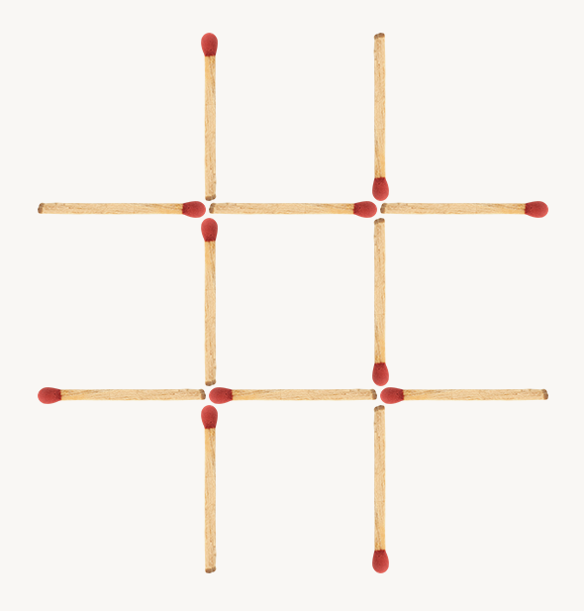

Необходимо переложить 3 спички так, чтобы получилось ровно 3 квадрата.

И да, спички, к счастью, совсем не нужны (когда вы вообще в последний раз ими пользовались?). Можно использовать зубочистки, карандаши, ручки, ветки — в общем, любые подручные палочки. К решению таких головоломок стоит подходить творчески: элементы ведь можно не только перекладывать, но и полностью убирать их либо просто менять угол обзора.

4. «Данетки»

Главная игра летних лагерей и каникулярных поездок с классом. Ведущий рассказывает загадочную историю, а остальные игроки должны догадаться, что же произошло на самом деле. К разгадке приходят, задавая закрытые вопросы, на которые можно ответить только «да» или «нет». Вот пара классических «данеток» на затравку:

**Загадка 1:** Голый человек был найден мёртвым посреди поля. В его руке была сгоревшая спичка. Что произошло и как он сюда попал?  
**Ответ:** Человек летел вместе со своим другом на воздушном шаре. Воздушный шар начал падать, и, чтобы сделать его легче, они выкинули все вещи, в том числе всю свою одежду. Этого было недостаточно, и они решили, что один из них должен прыгнуть для спасения другого. Они договорились тянуть спичку: кому выпадет сгоревшая спичка, тому придётся прыгать. Этому человеку попалась сгоревшая спичка, и он прыгнул, как они и договаривались.  
**Загадка 2:** Экзамен в военном училище. Один из студентов берёт билет и начинает готовиться к ответу, но через несколько минут подходит к преподавателю, ни слова не говоря, даёт тому зачётку и покидает экзамен с отличной оценкой.  
**Ответ:** Экзамен по азбуке Морзе. Преподаватель стучал ручкой по столу и дал сообщение, что любой может подойти сейчас и получить оценку.

5. Четыре детали

Каждый день на улице и дети, и взрослые встречают огромное количество людей, которые выглядят совершенно по-разному. Можете ли вы вспомните человека, который сидел напротив в общественном транспорте утром? Но если вы постараетесь акцентировать внимание на четырёх главных деталях его внешности, то в итоге вспомните его облик и вечером, и утром следующего дня. Иногда это упражнение называют «пассивной тренировкой памяти», поскольку для него не нужно использовать специальных методов.

6. Мнемотехники

Чаще всего люди заучивают текст, повторяя отдельные фразы из него: кот до бесконечности ходит по цепи, а мцыри около тысячи раз борется с барсом. Да, это просто. Да, все так делают. Но это далеко не самый эффективный способ. Чтобы запоминать было проще, довольно абстрактные слова лучше заменить конкретными образами, которые ассоциируются с текстом.

Поначалу может быть не так просто (да и вообще довольно странно), но вскоре мозг начинает самостоятельно подыскивать наглядные иллюстрации к словам. Благодаря мнемотехникам человек становится внимательнее, прослеживая логику между ассоциациями, развивается абстрактное мышление и воображение.

7. Интеллект-карты

Представьте, что мозг — это огромная и таинственная страна, в разных частях которой живут совершенно разные мысли и воспоминания. Его карту можно уменьшать и увеличивать, наполнять информацией, наоборот, очищать от лишнего и в итоге визуализировать. Так и получаются интеллект-карты (mind maps).

Это наглядные схемы, которые описывают ключевые смысловые связи внутри сложного материала вроде цитологии или электромеханики. Рисовать карту можно как угодно, но проще всего представить её в виде древовидной схемы: от центрального (самого общего) понятия идут лучи к периферическим (всё более и более конкретным). Такая запись упорядочивает знания и показывает, как разные факты и явления связаны друг с другом.

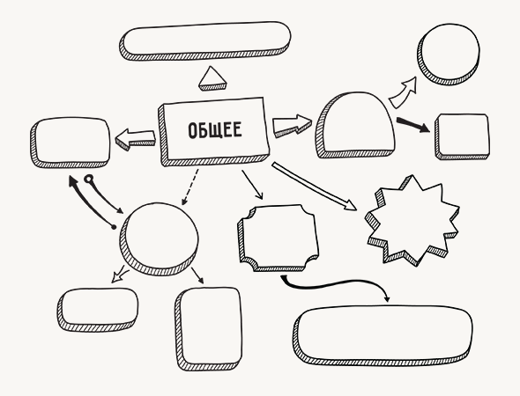

Создавать интеллект-карты может быть не только полезно, но и весело. Из-за того, что они стали очень популярны, появилось множество мобильных и компьютерных инструментов: Mindjet Maps, SimpleMind и другие. Попробуйте сами и покажите детям.

8. Слова вокруг

Тренируем внимательность. Все знают игру в слова, но некоторые из её вариаций незаслуженно обделены вниманием. Например, вариант, похожий на наглядную иллюстрацию выражения «что вижу, то пою»: игроки называют слова на последние буквы предыдущих. Главное условие: предмет, который обозначает слово, нужно видеть здесь и сейчас. После того как в комнате или на улице закончатся частые и простые слова, придётся внимательнее присмотреться к миру, чтобы подметить неочевидное.

9. Таблицы Шульте

Квадратные сетки с числами внутри — не обязательно судоку. Помимо цифр, в ячейки таблиц Шульте помещают вообще что угодно, от ярких цветов до символов или эмодзи. Задача всегда сводится к поиску определённого объекта где-то в таблице. Он может быть где угодно. Искать нужно быстро и точно.

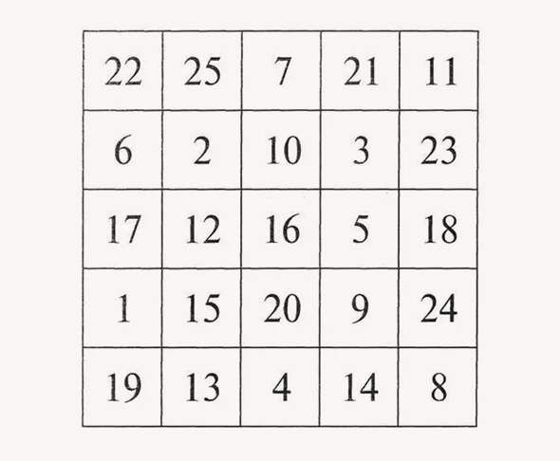

Головоломка названа в честь немецкого психиатра и психотерапевта Вальтера Шульте. По его задумке, такая игра будет развивать внимание, периферическое зрение и реакции. А ещё их используют, чтобы быстрее освоить скорочтение.